«Царицыно» назвали одним из самых посещаемых парков в Москве
14.10.2016
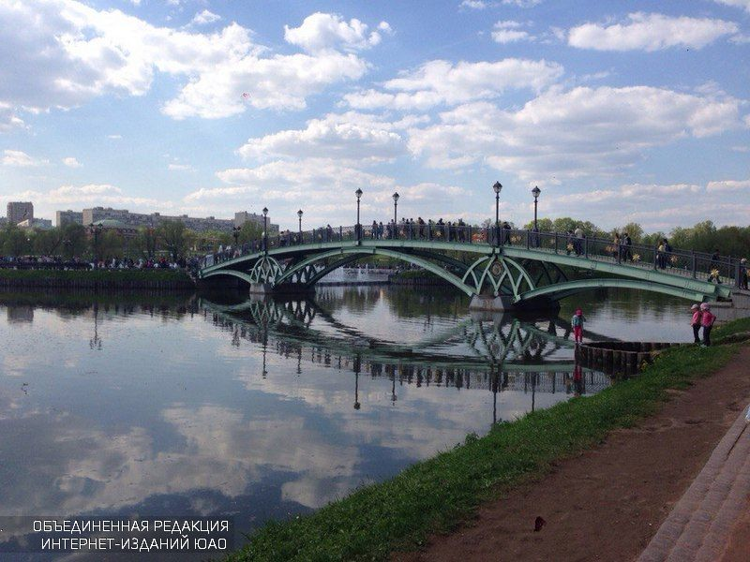
По результатам опроса, организованного фондом «Общественное мнение» (ФОМ) при участии консалтингового бюро «Стрелка», парк «Царицыно» является одним из наиболее популярных в столице.
ФОМ провел исследование на тему того, как москвичи любят проводить свободное время. В результате опроса 52% респондентов признались, что предпочитают отдых в парках другим развлечениям.
Также выяснилось, какие конкретно городские парки предпочитают москвичи. 8% опрашиваемых проголосовали за Парк Горького, на втором месте оказались «Сокольники» с 6%, а почетное третье место разделили «Царицыно» и Измайловский парк, набрав по 5% голосов каждый.
В данном опросе приняли участие 4 тысячи москвичей старше 18 лет. Отметим, что статистическая погрешность исследования не превышала 1,9%.

Адрес страницы: http://tsaricino.mos.ru/presscenter/news/detail/3958490.html
Управа района Царицыно города Москвы

